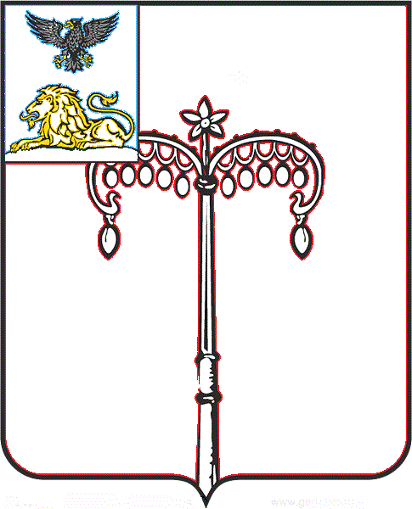

**КРАСНОГВАРДЕЙСКИЙ РАЙОН**

**ЗЕМСКОЕ СОБРАНИЕ**

**НИКИТОВСКОГО СЕЛЬСКОГО ПОСЕЛЕНИЯ**

**МУНИЦИПАЛЬНОГО РАЙОНА «КРАСНОГВАРДЕЙСКИЙ РАЙОН» БЕЛГОРОДСКОЙ ОБЛАСТИ ПЯТОГО СОЗЫВА**

**Восемнадцатое заседание**

РЕШЕНИЕ

**Никитовка**

**«23» октября 2024 г. № 4**

**О внесении изменений и дополнений в Устав Никитовского сельского поселения муниципального района «Красногвардейский район» Белгородской области**

В целях приведения Устава Никитовского сельского поселения муниципального района «Красногвардейский район» Белгородской области в соответствие с Федеральным законом от 06 октября 2003 года № 131-ФЗ «Об общих принципах организации местного самоуправления в Российской Федерации», земское собрание Никитовского сельского поселения **р е ш и л о:**

1. Внести в Устав Никитовского сельского поселения муниципального района «Красногвардейский район» Белгородской области, принятый решением земского собрания Никитовского сельского поселения от 10 июля 2007 года № 1 (далее – Устав), следующие изменения:

1.1. В статье 8 Устава:

- часть 1 дополнить пунктом 25 следующего содержания:

«25) осуществление учета личных подсобных хозяйств, которые ведут граждане в соответствии с Федеральным законом от 07 июля 2003 года № 112-ФЗ «О личном подсобном хозяйстве», в похозяйственных книгах.».

1.2. В статье 25 Устава:

* часть 7 дополнить пунктом 10.1 следующего содержания:

«10.1) приобретения им статуса иностранного агента;».

2. Принять настоящее решение.

3. Направить настоящее решение в Управление Министерства юстиции Российской Федерации по Белгородской области для государственной регистрации и официального опубликования на портале Министерства юстиции Российской Федерации «Нормативные правовые акты в Российской Федерации» (pravo.minjust.ru, право-минюст.рф).

4. Настоящее решение после его государственной регистрации официально опубликовать в сетевом издании «Знамя труда-31» (https://gazeta-trud.ru).

**Глава Никитовского сельского поселения А. В. Багринцев**